Информация
об проведении мероприятий,
посвященных празднованию Наурыз мейрамы
2023 год

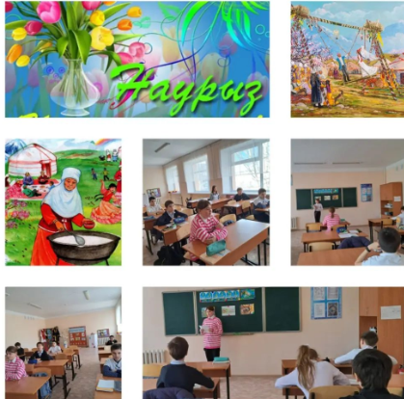
Наурыз-праздник весны. Наурыз-начало года. Этот день, 22 марта, день весеннего равноденствия — праздник всех народов Востока, день солидарности народов. Наурыз для стран Востока – это праздник единства, мира, труда, весны, добра, счастья. В этот день приоритетными являются такие нравственные качества, как пожелания добра, поздравления, помилования — прощения, щедрость. Вся обстановка праздника призывает каждого человека к высокой сознательности, тактичности, нравственности, братской любви, восхищению, доброте и милосердию. И поэтому каждый народ с нетерпением ждет Наурыз.
В рамках организации празднования Наурыз мейрамы в школе-лицее был составлен план, согласно которому была проведена праздничная неделя. Праздничные мероприятия были нацелены на разъяснение гуманистического смысла праздника Наурыз мейрамы, возрождение и утверждение общечеловеческих ценностей, пропаганду дальнейшего развития и сохранения историко-культурного наследия этнических групп, населяющих современный Казахстан.
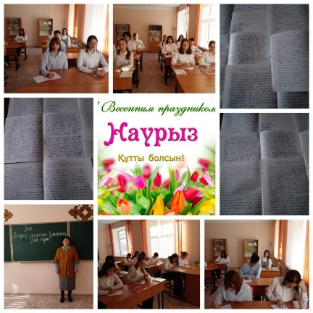
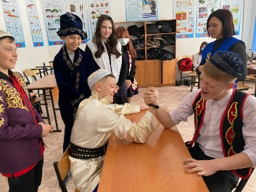
Организованы театрализованные представления, информационные часы, марафон поздравлений, челлендж поздравлений, по представлению казахской кухни, марафон показа традиций и обычаев казахского народа, соревнования по национальным видам спорта.
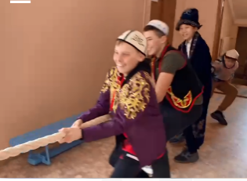
Цель данных мероприятий – показать празднование Наурыза казахским народом. Приобщить учащихся к национальных традициям и обычаям. Не просто дать элементарное представление о них, но и научить узнавать, уважать, понимать и продолжать национальные традиции, как наследие предков. В рамках воспитательной деятельности — содействие развитию интеллекта, творческой активности и образной мысли обучающихся.
С целью ознакомления детей с национальными казахскими играми, воспитания чувства товарищества, доброжелательности, коллективизма среди учащихся 3 классов организованы состязания батыров. Учащиеся показали силу, ловкость, смекалку и, желание побеждать.
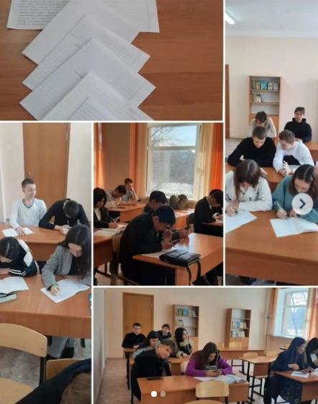
2023 жылдың 09 наурызында Қарағанды облысы білім басқармасының Абай ауданы білім бөлімінің "Шоқан Уəлиханов атындағы мектеп-лицейі" КММ-нде Наурыз мейрамына арналған 9"А" жəне 10"А" сыныптар арасында "Наурыз мейрамы-Ұлыстың Ұлы күні!" тақырыбында эссе байқауы өтті. Мақсаты: Оқушылардың шығармашылық қабілеттерін дамыту, сауатты жазуға үйрету. Барлық оқушылар белсенді қатысты. Жазылған жұмыстар тексеріліп, қорытындысы шығарылды. Жауапты: қазақ тілі мен əдебиеті пəнінің мұғалімі Рыскүл Саткуловна Кадауова.
Шоқан Уәлиханов атындағы мектеп - лицейінің 10 - сынып оқушылары арасында Наурыз апталығын мерекелеу аясында “Наурыз мейрамы - Ұлыстың Ұлы күні!” тақырыбында эссе байқауы өтті. Байқаудың мақсаты: мемлекеттік тілдің қолдану аясын кенейту, мемлекеттік тілдің мәртебесі мен маңызын кеңінен насихаттау. Өзге ұлт өкілдері балалары арасында қазақ тілін білу деңгейін көтеру және оны оқып үйренуге деген қызығушылықтарын арттыру;
Наурыз айының шығыс халықтарында жыл басы саналатындығын балалар санасына жеткізу. Балалардың Наурыз мерекесі туралы түсініктерін толықтыру. Пән мұғалімі: А.М. Сүйіндікова
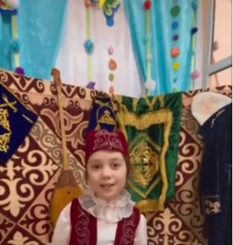
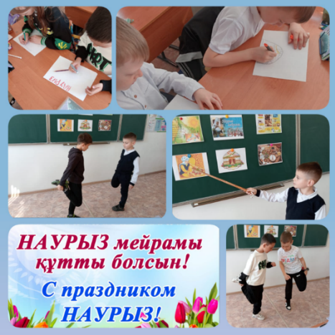
15 марта в 3 «В» классе КГУ « Школа-лицей имени Шокана Уалиханова» был проведен классный час на тему «Наурыз мейрамы құтты болсын».Цель данного мероприятия: познакомить учащихся с историей возникновения праздника Наурыз. Наурыз-праздник весны. Этот день, 22 марта, день весеннего равноденствия — праздник всех народов. При проведении данного классного часа, учащиеся активно принимали участие в казахской национальной игре «Вытолкни из круга». Учащиеся просмотрели видеоролик «Наурыз мейрамы құтты болсын». Праздник Наурыз – праздник единства всех людей на Земле. Праздник гармонии, света и добра.
Мемлекеттік тілді ұлықтау және білімдерін нығайту мақсатында бастауыш сынып оқушыларының қатысуымен "Сен білесің бе?" атты викторина ұйымдастырылды. Оқушыларға ұлттық мерекеміз "Наурыз" туралы викторина сұрақтары қойылды. Жауапты: Уразимбетова Г.Б.
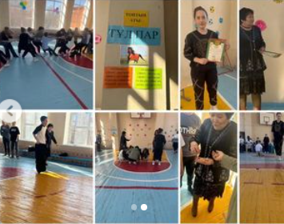
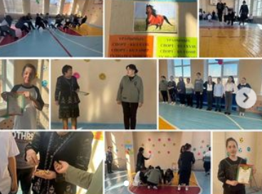
Ұлыстың ұлы күні -Наурыз мерекесіне орай “Шоқан Уәлиханов атындағы мектеп-лицейі”КММ -сінде қазақ тілі мен әдебиеті пәні мұғалімдері Р.М.Жүнісбекова мен К.Ж.Танашева 7”Г”сынып оқушыларымен “Ұлттық ойындар- қазақ халқының асыл қазынасы”атты кіріктірілген жарыс сабақ өткізді. Мақсаты: Оқушыларға Наурыз мерекесі мен қазақтың ұлттық ойындары туралы қызықты ақпараттар беріп, білім-білік дағдыларын, танымдық көзқарастарын қалыптастыру. Ел ертеңі - жастарды өз Отанының тарихын, салт-дәстүрі мен мәдениетін біліп,құрметтеуге тәрбиелеу.
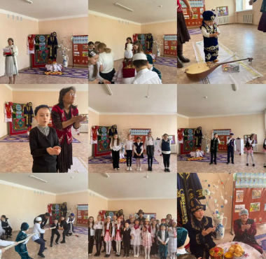
2023 жылдың 14 наурызында "Шоқан Уəлиханов атындағы мектеп-лицейі" КММ-нде бастауыш сыныптарда Ұлыстың Ұлы күніне арналған мерекелік іс-шара өтті. Мақсаты: Ұлыстың Ұлы күні Наурыз мерекесінің ерекшеліктерімен таныстыру. Наурыз мерекесі туралы түсінік беру. Мерекелік көңіл-күй қалыптастыру. Туған елге деген сүйіспеншілікті арттыру. Салт-дәстүрді дәріптеу. Рухани кемелденуге тәрбиелеу.
Мереке әженің ақ шашумен басталды. Оқушыларға«Тұсау кесер» дәстүрі көрсетіліп, көтеріңкі көңіл-күй сыйлады. Бишілер мың бұралып билесе, күйшілер күмбірлете күй тартты, әншілер тамылжыта ән салды. Тартысқа толы ұлттық ойындар да ойналды: «Асық ату», «Соқыр теке», «Арқан тарту». Әсерлі мерекеден кейін барлық оқушылар ақ дастарханға жайғасты.
Жауапты: қазақ тілі мен әдебиет пәнінің мұғалімдері Г.Байжұма, Г.Б.Уразимбетова, М.Б.Серік, Т.Қ.Оспанова.
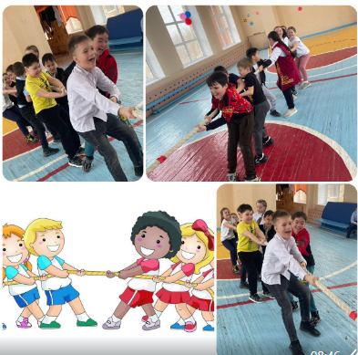
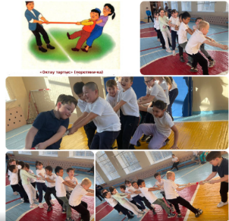
Наурыз мейрамы-ұлттық тағамдар, алаңдағы ән мен күй, сондай-ақ қызықты ұлттық ойындар мен жарыстар. Мереке қарсаңында дене шынықтыру мұғалімдері оқушыларды ұлттық ойындармен таныстыру және қазақ халқының тарихы мен салт - дәстүрлерімен таныстыру мақсатында балаларға арналған "Арқан тарту” атты арқан тарту бойынша жарыстар өткізді. Жеңімпаздар грамоталармен марапатталды.
Праздник Наурыз – это и богатый дастархан, и концерты на площади, а также интересные спортивные состязания. В преддверии праздника учителя физической культуры провели соревнования для детей по перетягиванию каната- "Аркан тартыс", с целью ознакомления учащихся с национальными играми и приобщения к истории, традициям казахского народа. Победители были награждены грамотами.
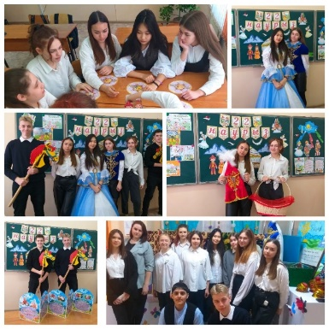
Среди учащихся 8 «А» класса КГУ «Школа-лицей имени Шокана Уалиханова» в рамках празднования Наурыза было проведено праздничное мероприятие «Армысың әз-наурыз». Цель данного мероприятия – показать празднование Наурыза казахским народом. Приобщить учащихся к национальных традициям и обычаям. Не просто дать элементарное представление о них, но и научить узнавать, уважать, понимать и продолжать национальные традиции, как наследие предков. В рамках воспитательной деятельности — содействие развитию интеллекта и творческой активности детей.
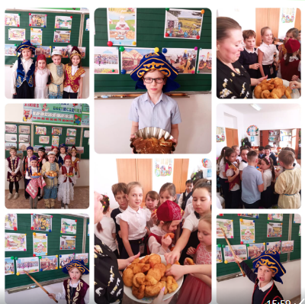
Среди учащихся 2"А", 2"Б", 3"Б" классов КГУ " Школы - лицея имени Шоканова Уалиханова" был проведен праздничное мероприятие на тему «Наурыз – праздник мира и добра». Цель данного мероприятия - приобщить учащихся к национальным традициям и обычаям Казахстана.
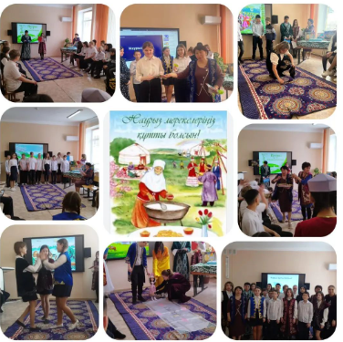
2023 жылдың 15 наурызында Қарағанды облысы білім басқармасының Абай ауданы білім бөлімінің "Шоқан Уəлиханов атындағы мектеп-лицейі" КММ-нде Наурыз мейрамына арналған 6-9 сыныптар оқушыларының арасында "Қош келдің, Наурыз мейрамы!" тақырыбында мерекелік концерттік бағдарлама өтті. Мақсаты: Ұлыстың Ұлы күні Наурыз мерекесінің ерекшеліктерімен таныстыру, түсінік беру. Оқушыларға қазақ халқының ежелден сақталып, атадан балаға мұра етіп, қалдырған ұлттық салт-дəстүрлер мен əдет-ғұрыптар жөнінде кеңінен ақпараттар берілді. Туған елге деген сүйіспеншілік арттыру. Рухани кемелденуге тəрбиелеу. Мерекелік көңіл-күй қалыптастыру.
Мерекелік концерттік бағдарлама қазақ тілі мен əдебиеті пəні мұғалімдері əдістемелік бірлестігінің жетекшісі Рыскүл Саткуловна Кадауованың құттықтау сөзімен және шашумен басталды.
Мерекелік коцерттік бағдарламаны жүргізушілер жүргізіп, оқушылардың орындауында Наурыз мейрамына арналған өлеңдер мен əндер айтылды, ұлттық билер мен "Тұсау кесер" салт- дəстүрі көрсетілді, "Асық ату" ұлттық ойыны ойнатылды, біздің Отанымызға қатысты сұрақтар қойылып, викторина жүргізілді, жеңімпаздар сыйлықтармен марапатталды.
Барлық оқушылар белсенді қатысты. Мерекелік концерттік бағдарлама өте қызықты жəне жоғары деңгейде өтті.
Жауапты: қазақ тілі мен əдебиеті пəнінің мұғалімдері Р.С.Кадауова, А.М. Сүюндікова, Ш.Ө. Шамабаракова, Б.Е. Омарова.
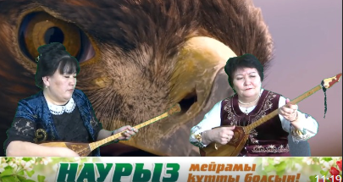
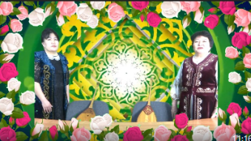
17 марта 2023 года в 12.00 часов учителя Жунусбекова Р.М. и Танашева К.Ж. КГУ «Школа-лицей имени Шокана Уалиханова» приняли участие в республиканском национальном челлендже к празднованию «Наурыз мейрамы». Мероприятие направлено на воспитание духовно – нравственной культуры и патриотических чувств у подрастающего поколения, сохранение культурного наследия страны, популяризацию игры на домбре среди детей и взрослого населения. Звуки домбры одновременно зазвучат во всех организациях образования. Мы гордимся тем, что стали участниками уникального события в культурной жизни нашей республики.
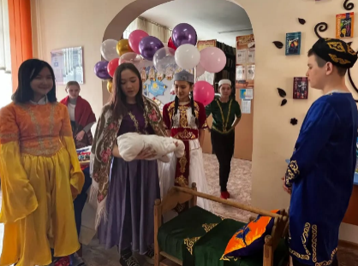
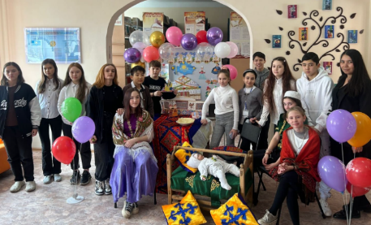
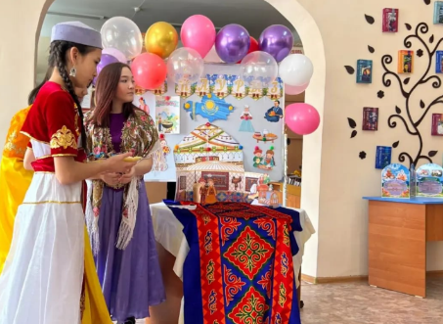

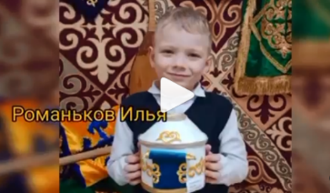
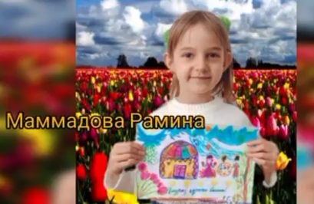
Учащиеся 1 “Г” класса КГУ “Школа -лицей имени Шокана Уалиханова” приняли активное участие в выставке детского творчества посвященное празднованию Наурыз мейрамы. Ребята сделали красивые поделки, выполнили яркие аппликации и принесли красочные рисунки, показав таким образом свою любовь к нашей стране Республике Казахстан и поздравив всех с наступающим весенним праздником! Каждый участник был награждён грамотой за проявленные талант и трудолюбие.
Библиотекарем школы была оформлена книжная выставка на тему «Менің біртұтас Қазақстаным», проведен цикл бесед, обзоров и тематических подборок «Наурыз – праздник Народов Казахстана» для 7-9 классов; громкие чтения с коментариями «Наурыз – праздник чуда и весны» для 1-2 классов; час интересных сообщений «Весны прекрасные начала нам дарит праздник Наурыз» для 3-4 классов. Организован Час чтения библиотекаря школы. Фольклорная радуга «Ата салтын ардақтайық» среди учащихся 3-5 классов. 17 марта библиотекарь школы провела поэтический батл «Наурыз тойы мереке, салт дәстүрім береке» среди учащихся 3-5 классов.
15 марта был организован и проведен марафона поздравлений «Наурыз мейрамымен тілектер орындалсын!» от учащихся и учителей школы.
Учителя казахского языка и литературы организовали и провели интеллектуальные конкурсы, олимпиады по традициям и обычаям среди школьников на уроках казахского языка и литературы с целью популяризации традиций «Жеті ата».
Всю неделю шел прямой эфир школьного телевидения Мектеп ТВ на Youtubeканале на тему «Наурыз тойы мереке, салт дәстүрім береке». Учащиеся узнали много интересного о культуре и традициях казахского народа.
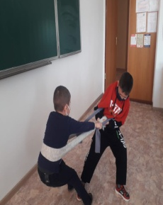
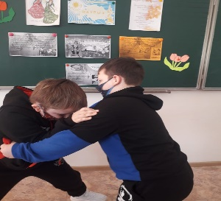
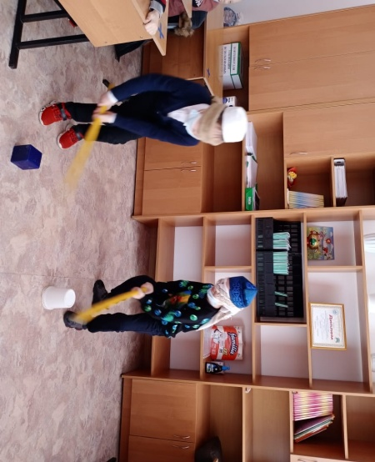
В течение недели проводились спортивные мероприятия по национальным видам спорта.
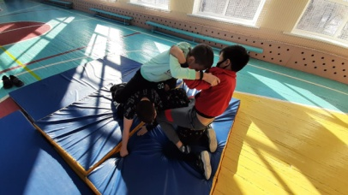

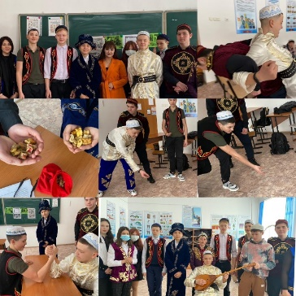
17 марта членами школьного самоуправления и волонтерским отрядом проведена эколологическая акция «Бірліқ» по благоустройству школьного 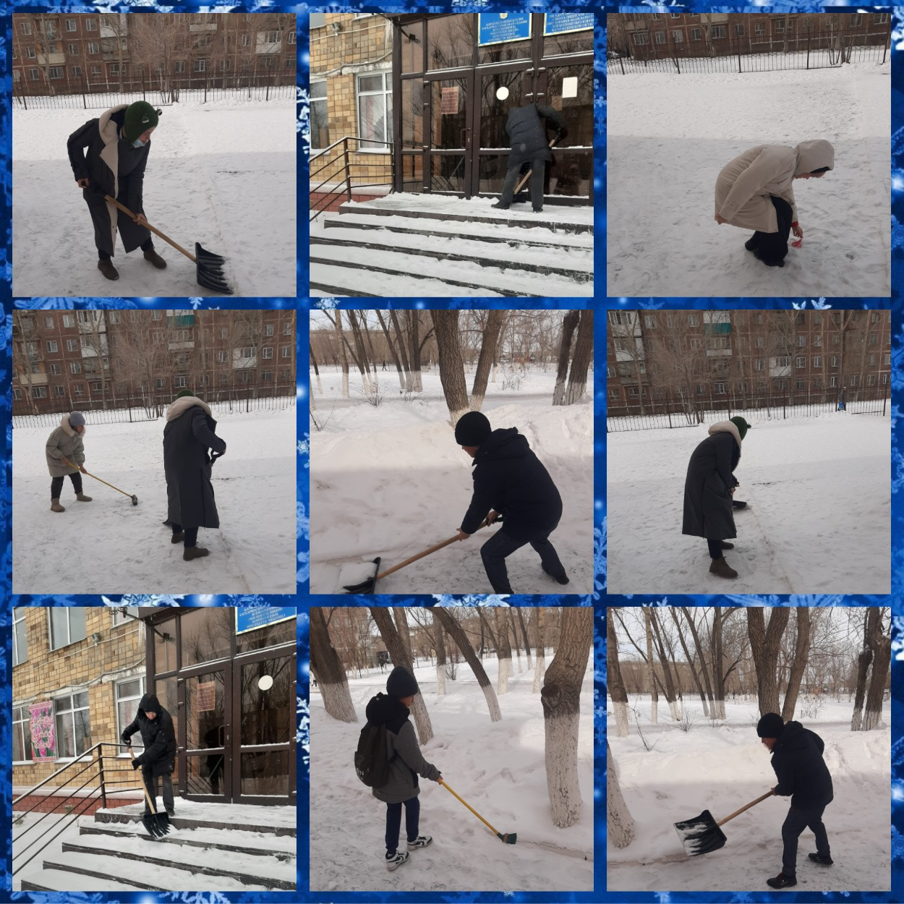двора.

Праздник Наурыз – праздник единства всех людей на Земле и природы, праздник гармонии, света и добра был проведен успешно.

Ссылка на публикации:
https://www.instagram.com/p/CprR4zIoFOd/?igshid=MDJmNzVkMjY=
https://m.facebook.com/story.php?story_fbid=pfbid0nSgcFzbmEj1g9X43ZzWpH3goG1HcV6MFZhjAnknseZm9TKRWLws8P2eFSW4ypWyNl&id=100045295273738&sfnsn=mo&mibextid=RUbZ1f
https://www.instagram.com/p/Cpur6l0NZwv/?igshid=MDJmNzVkMjY=
https://m.facebook.com/story.php?story_fbid=pfbid0iPSo8gYKNNZuQCLcYsjqvqkj3wQgAjbgeuXFAqEbCuKhc98epmUhKHqwTvH1Jxc5l&id=100045295273738&sfnsn=mo&mibextid=RUbZ1f
https://www.instagram.com/p/CpxPfO_ND3i/?igshid=MDJmNzVkMjY=
https://m.facebook.com/story.php?story_fbid=pfbid02144gLVhYNMLuFgHvyZ2EXLQkr75qyU4ey9qavi7BveFYAptpSc75i9BG7DYXAfeNl&id=100045295273738&sfnsn=mo&mibextid=RUbZ1f
https://www.instagram.com/p/Cpyx0Vooq_T/?igshid=YmMyMTA2M2Y=
https://www.facebook.com/100045295273738/posts/pfbid02gjtM9MtTTDeKNZah1zMNQ9Lib1Zahn6Bb2eucYKknSpwmQXpEhW6hZYUXbMLip5Zl/?d=w&mibextid=qC1gEa
https://www.facebook.com/100045295273738/posts/pfbid02jDVoXsN6FtUwKT93zeK96HVLFCnC5rNzsoZ7MDKFqfVva86G5yNrgGmSqtdbXeVcl/?d=w&mibextid=qC1gEa
https://www.instagram.com/p/Cpz69y5Ns2K/?igshid=YmMyMTA2M2Y=
https://www.instagram.com/reel/Cpz87BbAMxZ/?igshid=MDJmNzVkMjY=
https://fb.watch/jieppBeTsG/?mibextid=RUbZ1f
https://www.instagram.com/p/CpzuFrDN4Y6/?igshid=MDJmNzVkMjY=
https://m.facebook.com/story.php?story_fbid=pfbid0Zn2cSMR9ccaAK7QXAhhvBjvt4ZWBAACBWzwTUavkD7etdew5nUwoq3ALNpQqvxq6l&id=100045295273738&sfnsn=mo&mibextid=RUbZ1f
https://www.instagram.com/p/Cp1YWO2Igo6/?igshid=YmMyMTA2M2Y=
https://www.facebook.com/100045295273738/posts/pfbid02krWbSfGDcpNXezQFgD7tKfN7rXJ73RxLHx7mSKtemaNAdxu2jvpwJ6SLVnnYG77ql/?d=w&mibextid=qC1gEa
https://www.instagram.com/reel/Cp1XAtkIBdt/?igshid=YmMyMTA2M2Y=
https://fb.watch/jifFLZ5Hk_/?mibextid=qC1gEa
https://www.instagram.com/p/Cp10U7mt5cs/?igshid=YmMyMTA2M2Y=
https://www.facebook.com/100045295273738/posts/pfbid0RTeY2QPiqzjespEEpADmNF2mMYfTybQTT7SJoAyesWSKr9BfQeT2eJxQJGyR7Cutl/?d=w&mibextid=qC1gEa
https://www.instagram.com/p/Cp11kypNXV3/?igshid=YmMyMTA2M2Y=
https://www.facebook.com/100045295273738/posts/pfbid02zSF5cWAbwumrxwWtN8XBi3iiHgsUhEvvuUUugjZR2hJK2KXBcXgzxYsRUtKKisjSl/?d=w&mibextid=qC1gEa
https://www.instagram.com/p/Cp2BJbfNwjm/?igshid=YmMyMTA2M2Y=
https://www.facebook.com/100045295273738/posts/pfbid027V1yV5Q6RhwvG9TxJe7U2prZH9fAPgz2ZCUo3wmmPeKZfaTUy6GixnLmsdA34nnZl/?d=w&mibextid=qC1gEa
https://www.instagram.com/p/Cp2H0oGtvkO/?igshid=YmMyMTA2M2Y=
https://www.facebook.com/100045295273738/posts/pfbid0i2v3UHZzMRFf6dqD98ujWvdSsaCg53oUuMzx6xbFNSQzfD5NsAMA2CyHKvhcSnuUl/?d=w&mibextid=qC1gEa
https://www.instagram.com/reel/Cp2j_Wggg4q/?igshid=MDJmNzVkMjY=
https://fb.watch/jjI_CkJg20/?mibextid=RUbZ1f
https://www.instagram.com/p/Cp2jRghNdl-/?igshid=MDJmNzVkMjY=
https://m.facebook.com/story.php?story_fbid=pfbid02niX8ULLRco3iNJzo5zDBnMVHhJdNYqN4CvzAJTHcUySnvGNUDz8CYqWUzAHQ6MaUl&id=100045295273738&sfnsn=mo&mibextid=RUbZ1f
https://www.instagram.com/reel/Cp4RF9PgnZu/?igshid=YmMyMTA2M2Y=
https://fb.watch/jjLaBROW-G/
https://www.instagram.com/reel/Cp4R3HdA4vR/?igshid=YmMyMTA2M2Y=
https://fb.watch/jjLttehUxf/
https://www.instagram.com/p/Cp4aANRteJh/?igshid=YmMyMTA2M2Y=
https://m.facebook.com/story.php?story_fbid=pfbid0UA37drp67G6pbYPtH2W7mKQj9PytvD7Qpb8mbXaCGaXpW5kftAtAEcjD6Zx67kKol&id=100045295273738&mibextid=Nif5oz
https://www.instagram.com/reel/Cp5HUcqgElN/?igshid=YmMyMTA2M2Y=
https://fb.watch/jnxg_cVHGw/?mibextid=RUbZ1f
https://www.instagram.com/p/Cp4pmpxN8G2/?igshid=MDJmNzVkMjY=
https://m.facebook.com/story.php?story_fbid=pfbid02Kjyg9rZX9fLFDKwsihw8P1frgjKqYdk5XWQuZRQRVoFPDq2yuFkFpwukxnJcmxN4l&id=100045295273738&sfnsn=mo&mibextid=RUbZ1f
https://www.instagram.com/p/Cp4-ulltInM/?igshid=MDJmNzVkMjY=
https://m.facebook.com/story.php?story_fbid=pfbid02VbUUNR69Jsh29DSPZ8Ubo7f5x5kEHCfXTierJ47Zxj7yb9ChgidixRCM5CzPmNMGl&id=100045295273738&sfnsn=mo&mibextid=RUbZ1f
https://www.instagram.com/reel/Cp5HDwdg-Oh/?igshid=MDJmNzVkMjY=
https://fb.watch/jnyILQJywL/?mibextid=RUbZ1f
https://www.instagram.com/p/Cp6srkNtNxb/?igshid=MDJmNzVkMjY=
https://m.facebook.com/story.php?story_fbid=pfbid02qr2eS7GFvV1x4T7KDCqDtv2UxFYLRPCy97nXPYz475yAt1JsCeEqejTPjxwHWbpDl&id=100045295273738&sfnsn=mo&mibextid=RUbZ1f

Заместитель директора по ВР О.Ф. Короткова

